ПОСТАНОВЛЕНИЕ АДМИНИСТРАЦИИ ГОРОДА КОВРОВА ВЛАДИМИРСКОЙ ОБЛАСТИ № 2130 ОТ 06.09.2019 г.

Об утверждении проектов адресных аншлагов зданий, строений, сооружений, жилых домов города Коврова
В целях улучшения архитектурного облика и повышения уровня информативности городских визуальных коммуникаций на территории муниципального образования город Ковров, в соответствии с пп.12.10, 12.12 Правил благоустройства территории МО город Ковров Владимирской области, утвержденных решением Совета народных депутатов г.Коврова от 26.07.2017 №162, руководствуясь Уставом муниципального образования город Ковров Владимирской области, постановляю:
1. Утвердить проекты адресных аншлагов зданий, строений, сооружений, жилых домов согласно приложению 1 для современной части города Коврова и согласно приложению 2 для исторической части города Коврова, границы которой установлены Проектом охранных зон историко-культурного наследия, зон регулирования застройки и охраны ландшафта г.Коврова, утвержденным решением исполнительного комитета Владимирского областного Совета народных депутатов от 21.09.1981 №932п/17.
2. Проектировщикам и застройщикам при проектировании и строительстве жилых домов, объектов соцкультбыта и других зданий размещать на фасадах ад-ресные аншлаги утвержденного образца согласно приложению 1 и приложению 2.
3. Контроль за исполнением данного постановления оставляю за собой.
4. Настоящее постановление вступает в силу со дня его официального опубликования.

Глава города А.В. Зотов

Приложение 1
к постановлению администрации г.Коврова
от «06» сентября 2019 № 2130

Проект адресных аншлагов города,
размещаемых в пределах фасадов зданий
в современной части города Коврова
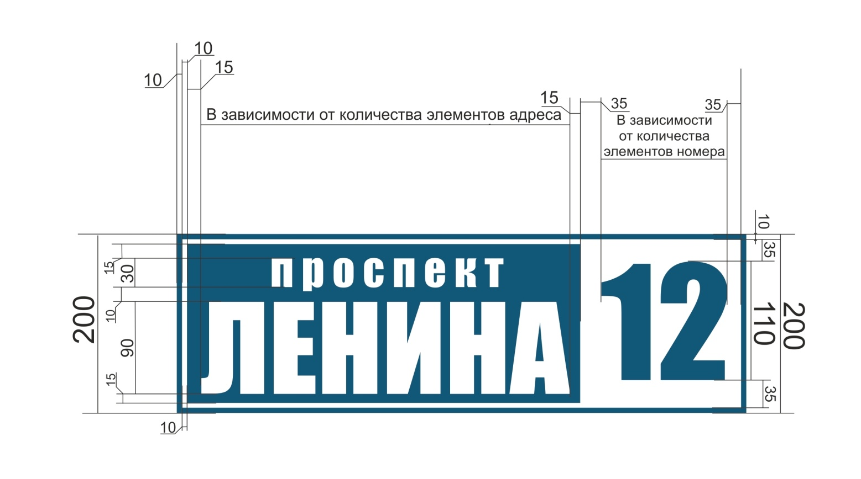
Цвет фона – синий RAL 5010
Цвет шрифта – белый RAL 9010

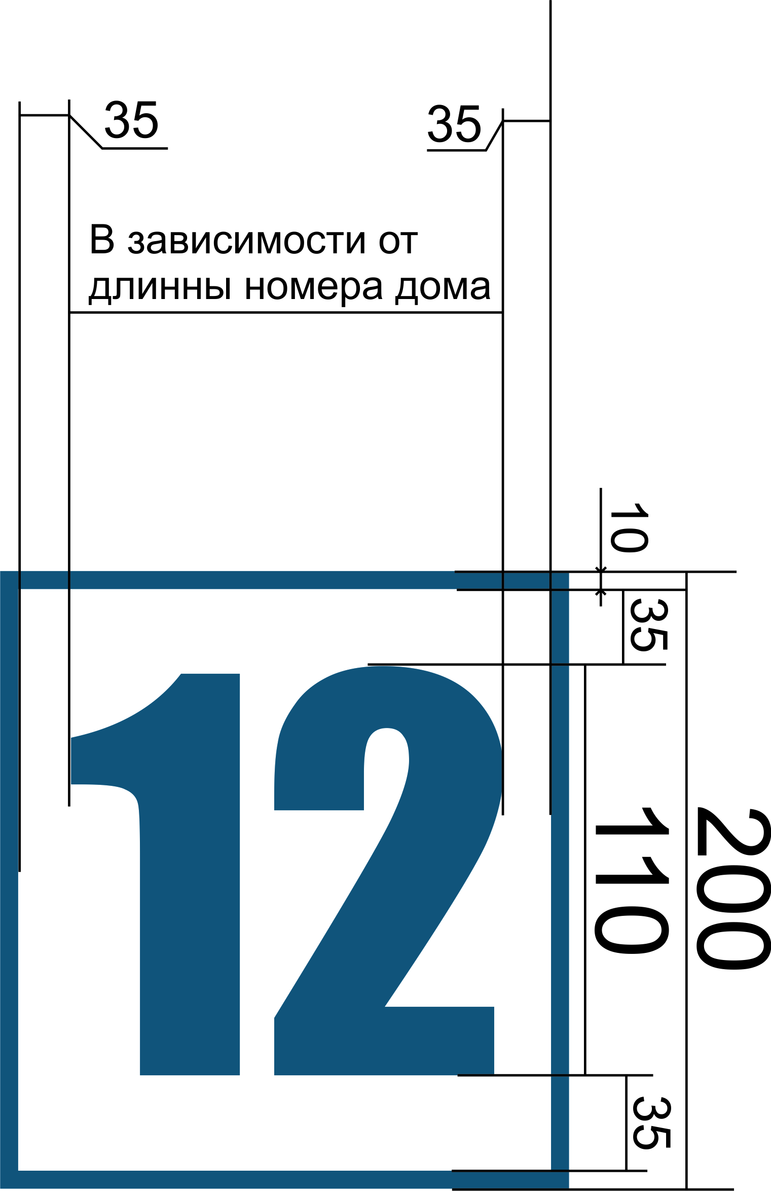

Цвет фона номера здания - белый RAL 9010
Цвет шрифта номера здания - синий RAL 5010

Приложение 2
к постановлению администрации г.Коврова
от «06» сентября 2019 № 2130

Проект адресных аншлагов города,
размещаемых в пределах фасадов зданий
в исторической части города Коврова

